Муниципальное бюджетное общеобразовательное учреждение
«Зарубинская общеобразовательная школа-интернат
психолого-педагогической поддержки»

Классный час
Тема: ЗОЖ. Что это такое?

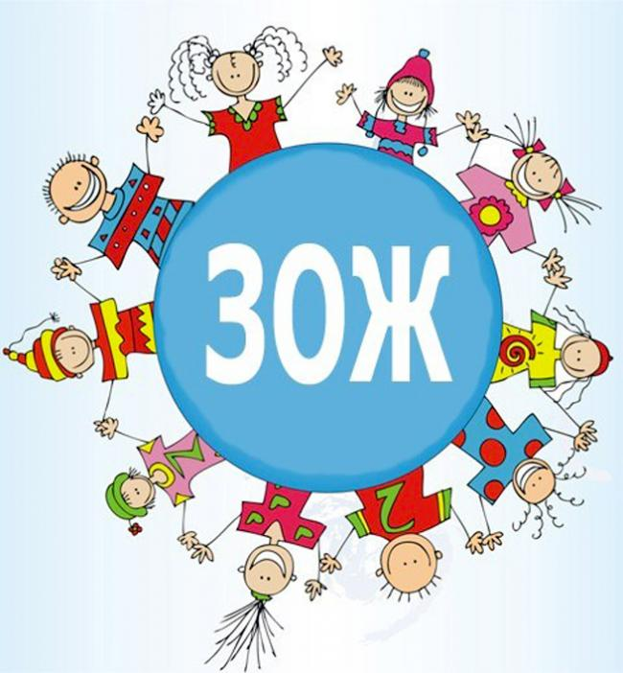

Автор: Цепильникова Марьяна Павловна

с.Зарубино

Цель: формировать у учащихся здоровый образ жизни.
Задачи:
- расширить представление детей о здоровом образе жизни;
- способствовать формированию положительного отношения к здоровью как величайшей ценности;
- побуждать детей к соблюдению навыков здорового образа жизни;
- содействовать воспитанию у детей чувства ответственности за собственное здоровье.
Ход урока
Орг. момент.
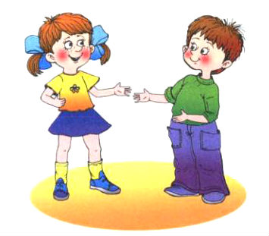
Слайд 2

Здравствуйте, дорогие ребята, уважаемые педагоги!
А знаете, мы ведь не просто поздоровались, а подарили друг другу частичку здоровья, потому что сказали: Здравствуйте! Здоровья желаю!
При встрече люди издревле желали друг другу здоровья:
«Здравствуйте, доброго здоровья!»
«Как ваше драгоценное здоровье?!»
Недаром русская народная поговорка гласит: «Здороваться не будешь, здоровья не получишь».

Слайд 3
Сейчас мы с вами сделаем небольшую разминку для ума. Я предлагаю вашему вниманию ребус.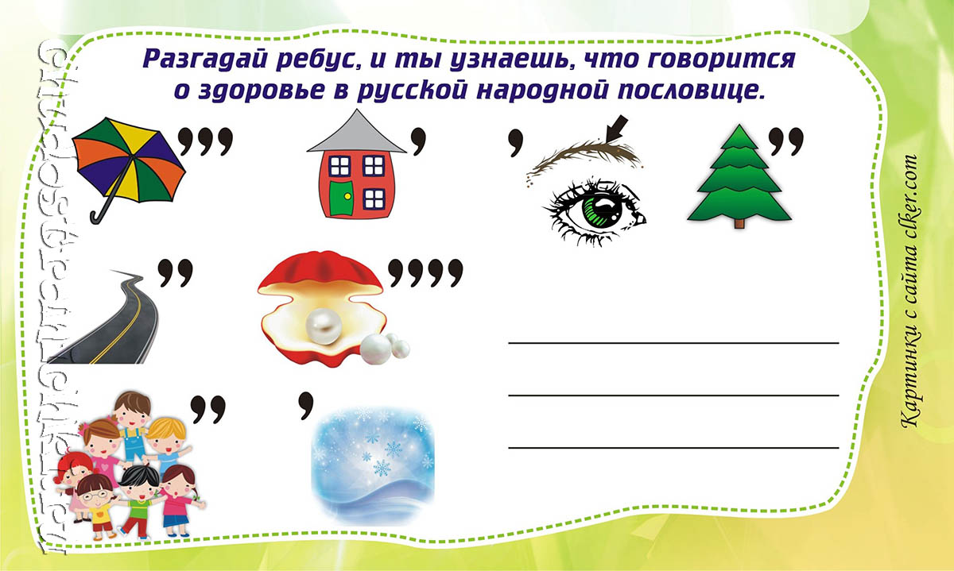

Слайд 4
Отгадка: здоровье дороже денег.
Как вы думаете, почему так говорят? (ответы детей)
Совершенно верно, потому что здоровье для человека – самая главная ценность. А что же такое здоровье? (Ответы детей.)
Здоровье – это не просто отсутствие болезней, это состояние физического, психического и социального благополучия. Давно известно, что главными факторами здоровья являются движение, питание, режим. Это составляющие здорового образа жизни. О нём мы сегодня будем вести речь на нашем уроке.
Итак, здоровье – это великая ценность, но многие начинают это понимать, когда заболеют. Учёные утверждают, что организм человека рассчитан на 150-200 лет жизни. А у нас сейчас люди живут в 2-3 раза меньше. Что мешает людям жить долго?
Главное для здоровья – это умение человека работать над самим собой, над своим здоровьем. Все учёные сходятся в одном: чтобы быть здоровым, нужно вести здоровый образ жизни.

Слайд 5
Составление таблицы ЗОЖ.
А вот из чего складывается ЗОЖ, мы узнаем при составлении таблицы. Я загадаю 5 загадок, каждая из которых – фактор здоровья.
1.Равномерное чередование труда и отдыха в течение дня. (Режим дня)
2.Постоянная тренировка своей физической выносливости, устойчивости к холоду, к заболеваниям. (Закаливание)
3.Мероприятия, направленные на поддержание чистоты, здоровья. (Гигиена)
4. Порядок приёма пищи, её характер и количество (Правильное питание)
5. Активные действия, в которых участвуют разные группы мышц. (Движение, спорт)
Итак, что же у нас получилось? Из чего складывается здоровый образ жизни, который дарит человеку здоровье и долголетие?
Я предлагаю добавить в этот список ещё один пункт – отсутствие вредных привычек. Вы согласны со мной?
Действительно, человек может выполнять все пункты здорового образа жизни, но одна вредная привычка, например, курение или алкоголизм, сведёт на нет все его усилия.
Вот обо всех этих факторах мы и поговорим сегодня более подробно.
Урок мы проведем в игровой форме. Для этого мы разделимся на команды. У нас есть жюри, которое оценит нашу работу. Итак, начинаем нашу викторину о здоровом образе жизни.

Слайд 6
Первое задание: разминка.
Вопросы:
1. Согласны ли вы, что зарядка – это источник бодрости и здоровья? (Да.)
2. Верно ли, что жвачка сохраняет зубы? (Нет.)
3. Верно ли, что кактусы снимают излучение от компьютера? (Нет.)
4. Верно ли, что от курения ежегодно погибает более 10 000 человек? (Да.)
5. Правда ли, что бананы поднимают настроение? (Да.)
6. Верно ли, что морковь замедляет процесс старения организма? (Да.)
7. Правда ли, что есть безвредные наркотики? (Нет.)
8. Отказаться от курения легко? (Нет.)
9. Правда ли, что молоко полезнее йогурта? (Нет.)
10. Взрослые чаще, чем дети, ломают ноги? (Да.)
11. Правда ли, что летом можно запастись витаминами на целый год? (Нет.)
12. Правда ли, что недостаток солнца вызывает депрессию? (Да.)
13. Правда ли, что надо ежедневно выпивать два стакана молока? (Да.)
14. Правда ли, что детям до 15 лет нельзя заниматься тяжелой атлетикой? (Да.)
15. Правда ли, что ребенку достаточно спать ночью 8 часов? (Нет.)
Молодцы, все хорошо отвечали. А сейчас поднимите, пожалуйста, руки, кто никогда не болел. Есть такие? А кто болеет один раз в году? А кто болеет два и более раз? Посмотрите, мы привыкли к тому, что для человека стало естественным болеть! А ведь это неверная установка. Давайте изменим установку и запомним, что человеку естественно быть здоровым!

А какие факторы мешают человеку быть здоровым? (ответы детей) «Алкоголь», «курение», «наркомания» – эти слова, как ни прискорбно, известны каждому взрослому, подростку и даже ребенку. Алкоголь и курение человечество знает давно. Но в последнее время проблема состоит в том, что к ним прибегают очень молодые люди, которые порой еще и не осознают, какой вред может нанести это их здоровью.
Сейчас мы более подробно поговорим о первой проблеме – об алкоголе. Посмотрите видео, сделайте выводы для себя.
(видео об алкоголе)

Слайд 7
Второе задание: конкурс пословиц.
О пьянстве сложено немало пословиц и поговорок. Я раздаю вам пословицы, а вы попробуйте объяснить, как вы понимаете их смысл.
Пословицы:
1. Пьяному море по колено, а лужа по уши. (Пьяный думает, что может все, а на самом деле даже из лужи выбраться не в состоянии.)
2. Что у трезвого на уме – у пьяного на языке. (Пьяный не контролирует свою речь, способен обидеть словом, разболтать секреты друзей.)
3. С хмелем познаться – с честью расстаться. Пьянство заглушает рассудок и совесть. (Пьяный легко может обмануть, не сдержать слово.)
4. Пить до дна – не видать добра. (Пьяница теряет здоровье, друзей, работу, уважение окружающих, любовь ближних.)
Обсуждение ответов детей.

Слайд 8
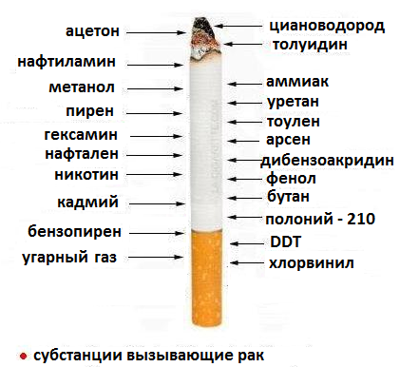
Следующая проблема – это курение.
С курением сейчас борются во всем мире. В Италии, например, курильщиков запрещено показывать по телевизору. А в Европе и в Америке курильщиков в первую очередь увольняют с работы и берут на работу в последнюю очередь. Во всех цивилизованных странах усиленно пропагандируется здоровый образ жизни. Курение расценивается как признак неполноценности. А в ряде штатов Америки курильщика вообще не берут на работу и увольняют, если узнают, что он курит дома. Единственная отрасль, где курильщики все еще чувствуют себя вольготно, это сама табачная промышленность.
К сожалению, Россия сегодня – одна из самых курящих стран в мире. Россия сегодня превращена в рынок сбыта никотинового яда, от которого Европа и Америка отказались. Если мы хотим стать полноценной здоровой нацией, то с курением надо покончить раз и навсегда. Если вы не курите, то и не начинайте. Ведь если подросток выкурил хотя бы две сигареты, в 70 случаях из 100 он будет курить всю жизнь. Вредные привычки слишком трудно искореняются. Поэтому лучше не начинать!
Давайте посмотрим небольшую сценку о курении.

Продавец табака расхваливает на ярмарке свой товар: «Покупайте табак, прекрасный табак! Мой табак не простой, а с секретом. От моего табака стариком не будешь, собака не укусит, вор в дом не залезет».
Один парень купил немного табака и начал расспрашивать продавца.
-А почему стариком не буду?
-Потому что до старости не доживешь.
-А почему собака не укусит?
-Так с палкой ведь будешь ходить.
-А почему вор в дом не залезет?
-Потому что всю ночь будешь кашлять.
ЗАПОМНИТЕ:
КТО КУРИТ ТАБАК – ТОТ САМ СЕБЕ ВРАГ.
ТАБАК УМУ НЕ ТОВАРИЩ.
КУРИЛЬЩИК – САМ СЕБЕ МОГИЛЬЩИК.

Слайд 9
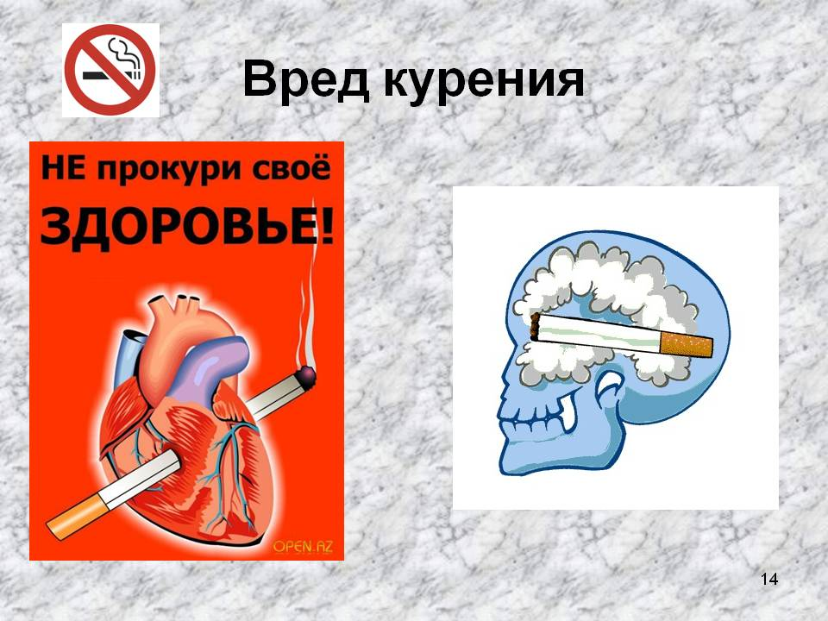
Третье задание: антитабачная реклама.
Курить – здоровью вредить! Во всем мире миллионы людей бросают курить. Последуем положительному примеру! Задание будет следующим. Мы на каждом шагу сталкиваемся с рекламой табачных изделий. Я же предлагаю вам сейчас придумать и изобразить антитабачную рекламу. На выполнение задания вам отводится 3 минуты.
(команды представляют свою рекламу)

А сейчас я вам предлагаю немного отдохнуть, проведём физминутку.
Попрошу сидящих встать и команды выполнять.
Все дышите, не дышите, вместе руки поднимите,
Превосходно, опустите, наклонитесь, разогнитесь,
Встаньте прямо, улыбнитесь.
Да, осмотром я довольна, из ребят никто не болен,
Каждый весел и здоров и к занятию готов.

Слайд 10, 11, 12, 13,14,15
Четвертое задание: загадки.
Продолжаем нашу викторину. Давайте отгадаем загадки о лекарственных растениях.
Загадки:
1. Летом рад я свежей
Ягоде медвежьей,
А сушеная в запас
От простуды лечит нас.
(Малина.)
2. Весной растет,
Летом цветет,
Осенью осыпается,
Зимой отсыпается,
А цветок – на медок,
Лечит от гриппа,
Кашля и хрипа.
(Липа.)
3. Что за травка угощает
На лугах в лесной глуши?
Человека – добрым чаем,
Пчел – нектаром от души.
(Иван-чай.)
4. Травка та растет на склонах
И на холмиках зеленых.
Запах крепок и душист,
А ее зеленый лист
Нам идет на чай.
Что за травка, угадай?
(Душица.)
5. Тонкий стебель у дорожки,
На земле лежат листки –
Маленькие лопушки.
Нам он – как хороший друг,
Лечит ранки ног и рук.
(Подорожник.)
6.Носит этот мальчик желтый сарафанчик.
Подрастет - нарядится в беленькое платьице:
Легкое, воздушное, ветерку послушное.
(Одуванчик)

Слайд 16
Пятое задание: «вредно-полезно».
Каждый человек вправе выбирать сам, как ему жить: сосуществовать с вредными привычками или вести здоровый образ жизни. И каждый, кто выбирает здоровье, должен для себя завести определенный правила, из которых мы должны сделать вывод, что полезно, а что вредно для здоровья. Знаете ли вы, что полезно, а что вредно для здоровья человека? Перед вам карточки с правилами, распределите карточки по группам: что вредно, а что полезно для человека.
- соблюдать режим дня
- соблюдать гигиену
- правильно и регулярно питаться
- заниматься спортом
- вовремя и самостоятельно делать уроки
- бывать на свежем воздухе
- делать утреннюю зарядку
- следить за чистотой своей одежды и своего жилища
- слушать родителей и педагогов
- закаляться
- посещать кружки
- читать книги
- прогуливать занятия в школе
- грубить и не уважать старших
- много сидеть у телевизора или за компьютером
- гулять в неположенных местах, где есть опасность для жизни
- пробовать незнакомые вещества
- есть много сладкого
- грызть ногти
- драться
- курить

Сегодня мы говорили о том, что здоровье – самая большая ценность для человека. На наше здоровье влияет множество факторов. Что-то мы не в силах изменить. Но очень много зависит и от нас. Чтобы быть здоровым, чтобы жить долго и счастливо, нужно вести здоровый образ жизни. И это под силу каждому человеку. Но об одном очень важном факторе здорового образа жизни мы сегодня не поговорили… О каком именно? Конечно же, о спорте. Если человек не ведет активный образ жизни, не занимается спортом, то у него возникает гиподинамия. Это недостаточная, пониженная двигательная активность, причем как характерная особенность всего образа жизни.
Действительно, современному человеку приходится затрачивать все меньше физических усилий. Но самой природой в человеке заложена потребность в движении, в мышечном усилии, и подавление этой потребности ведет к тяжелым последствиям для здоровья.
В последнее десятилетие одной из главных причин преждевременной смерти людей стали болезни сердечно-сосудистой системы. Ученые определили, что при гиподинамии особенно страдают кровеносные сосуды, сердце и нервная система. Обследования показали, что у занимающихся дополнительно спортом физическое развитие происходит более гармонично. У них выше жизненная емкость легких, больше мышечная сила.

Давайте убедимся в этом на конкретном примере. Вашему внимаю мы предлагаем просмотр небольшой сценки.
Действующие лица:
-Боги: Зевс и Аид
-Геркулес
-Хилый учащийся
-Спортсмены
Ведущий:
СПОРТ – это здоровье!
СПОРТ – это крепкие мышцы!
В спорте во все времена
Воля стальной быть должна.
Воля кует характер,
И только она!
Спортсмен преодолел себя,
А это значит очень много.
И главное здесь даже не рекорд
И не блестящие поверхности медали.
Здоровье – главное.
Его приносит спорт!
А что делали с теми,
Кто не хотел заниматься спортом в Греции,
На родине Олимпийских игр?
Входят Зевс и Аид.
Зевс: Продолжаем заседание. Переходим к следующему вопросу. Гиподинамия… Слыхали такое слово?
Аид: Гиподинамия…Что это такое?
Зевс: Болезнь 20-21 века (хлопает в ладоши). Ввести!
Спортсмены вводят Геркулеса.
Боги глядят с восхищением: О! Красавец! Вот это наша работа!
Зевс: Но когда это было?
Аид: 3 миллиона 580 тысяч лет назад.
Зевс: А теперь? Что мы имеем в данный текущий момент? Внести!
Спортсмены вносят хилого учащегося.
Геркулес: Ты откуда такой взялся?
Учащийся: Из школы.
Боги: Откуда, откуда?
Учащийся: Из Зарубинской школы-интерната.
Геркулес: А ты на физкультуру-то ходишь?
Учащийся: Не-а. У меня справка.
Зевс: Что?!
Аид: Это, великий Зевс, могучий манускрипт. Стоит его показать учителю, как он сразу же отпускает ученика с урока.
Зевс: А что… сии документы у всех есть?
Геркулес: У них есть еще два магических слова: «Забыл костюм».
Зевс: Зарядку по утрам делаешь?
Учащийся: Нет.
Геркулес. Ну, хоть в школу-то пешком ходишь?
Ученик. Нет. На автобусе езжу.
Боги: (указывая на него). Вот она, гиподинамия.
Геркулес: Чем же ты занимаешься?
Учащийся: Учусь. Завтра у меня контрольная по математике. Пять срезов знаний задолжал, да еще реферат по социализации. Сами бы попробовали! Времени-то не хватает.
Геркулес: А Пифагор? Ученый. Великий математик. А был олимпийским чемпионом в кулачном бою.
Аид: А Платон? Великий философ. Всю жизнь занимался гимнастикой. И до глубокой старости сохранил юношескую силу.
Зевс: Выходит, напрасна вся наша работа?
Геркулес: На колесо и выстегать его! В Тартар его! В мешок – и к Посейдону!
Зевс: Со скалы его сбросить!
Все: Правильно!
Боги хватают хилого учащегося.
Учащийся: Ой, ой! Не надо! Я больше не буду.
Зевс: Ну что, извлек урок?
Учащийся: Извлек, убедили. Буду каждый день делать зарядку. Запишусь в спортивную секцию. Не пропущу ни одного урока физкультуры.
Зевс: То-то. Запомни:
Спорт – это здоровье.
Геркулес: Спорт – это крепкие мышцы.
Аид: В спорте во все времена
Воля стальной быть должна.
Геркулес: Друзья! За мной. Вперед – к победе.

Хочется верить, что все присутствующие сделали для себя определенные выводы.
Что интересного вы узнали сегодня? Что обязательно возьмете на вооружение? На этом наш урок завершен. Всем спасибо за работу! Будьте здоровы!

